Modul pro procesory ATMEL ATmega v pouzdru TQ100
Milan Horkel

Modul je určen pro procesory ATMEL řady ATmega v pouzdru TQ100 a kromě samotného procesoru obsahuje programovací konektory pro ISP (6 pinů) i pro JTAG (10 pinů) programování. Dále je možno osadit krystal pro hlavní nebo pomocný oscilátor a deska je vybavena tlačítkem reset.
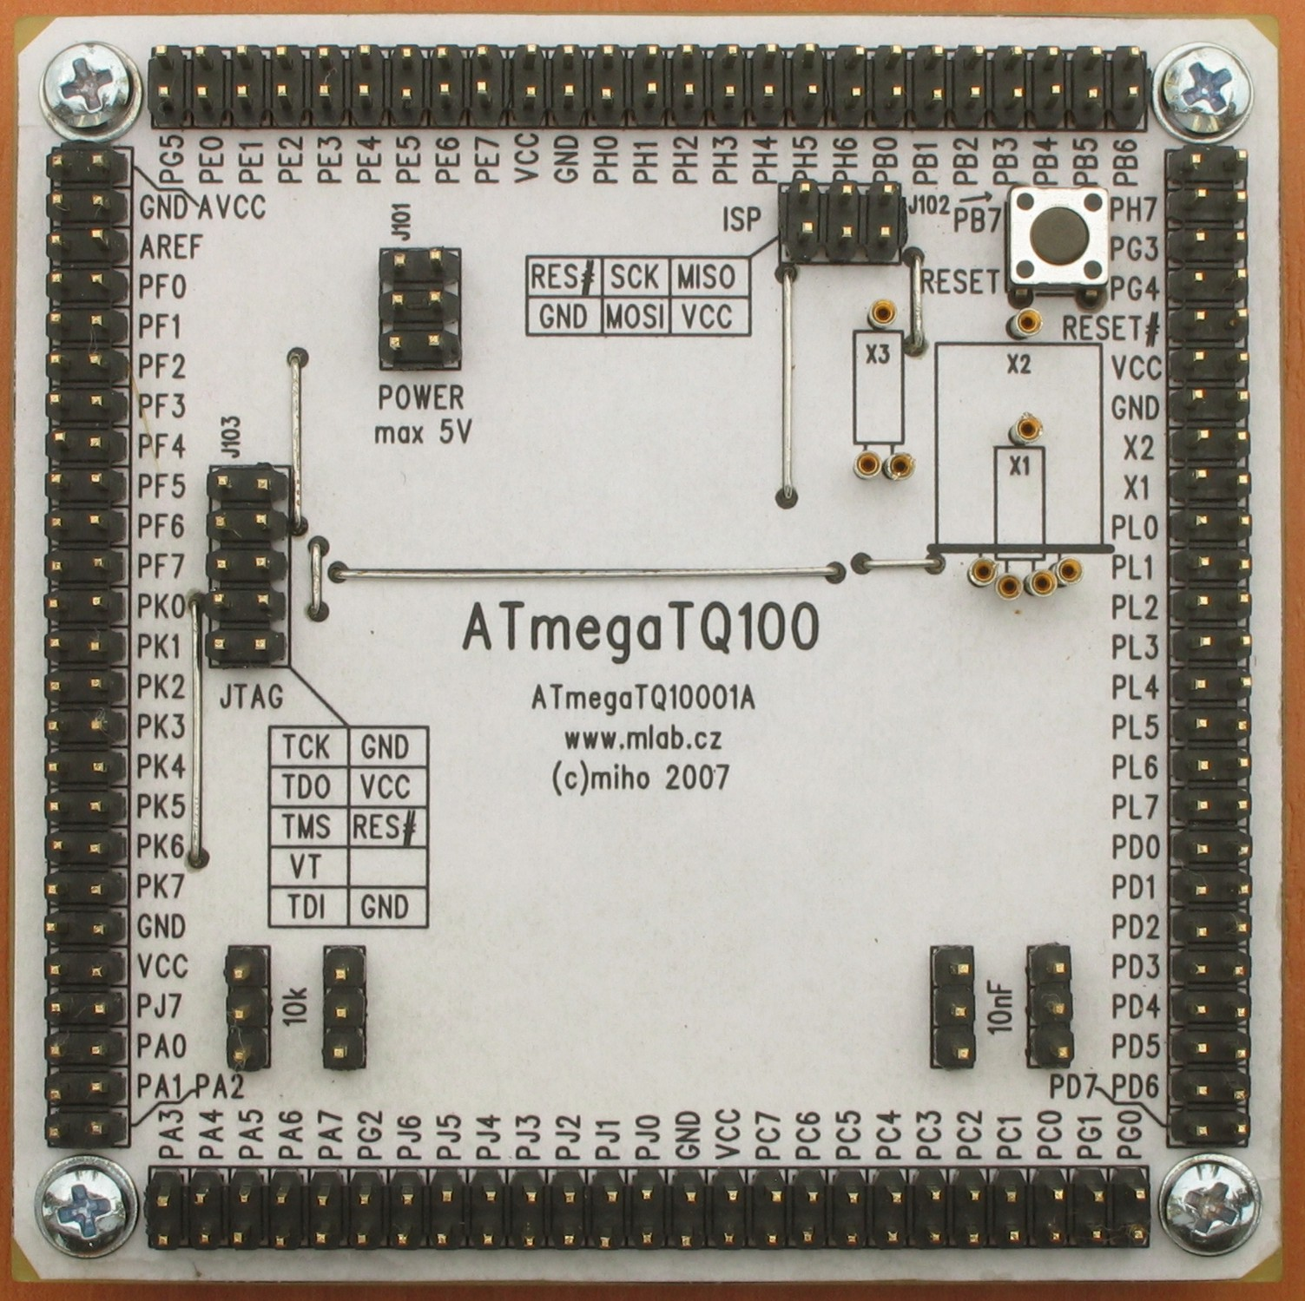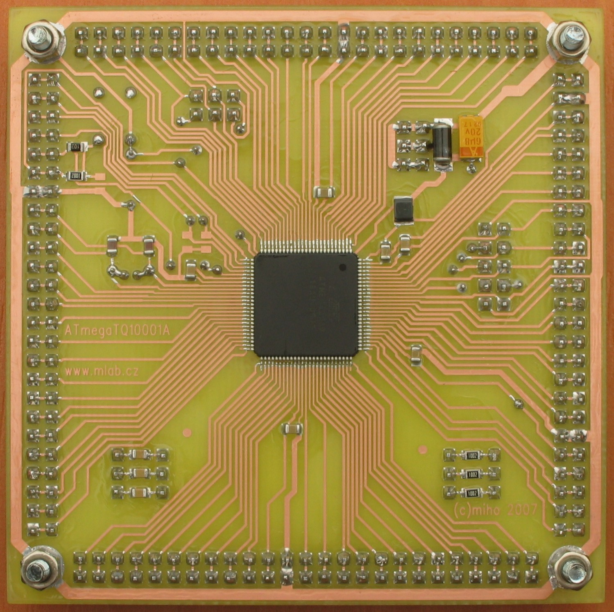

Technické parametry
Parametr | Hodnota | Poznámka
Procesor | ATmega640/1280/2560 | V pouzdru TQ100
Napájení | 1.8 .. 2.7 .. 5.5 V | Dle procesoru a rychlosti
Programování | ISP (6 pin) JTAG (10 pin) | Dle specifikace ATMEL
Rozměry | 81 x 81 x 15 mm | Výška nad základnou

Popis konstrukce

Úvodem
Jedná se o standardní modul pro práci s procesory ATMEL ATmega ve velkém pouzdru TQ100. Modul je veliký a výrobně dost náročný. Vyžaduje dobře zvládnutou techniku výroby plošného spoje a pájení jemných součástek.

Zapojení modulu
Hlavní součástkou je procesor s obrovským množstvím portů vyvedeným na hřebínky.
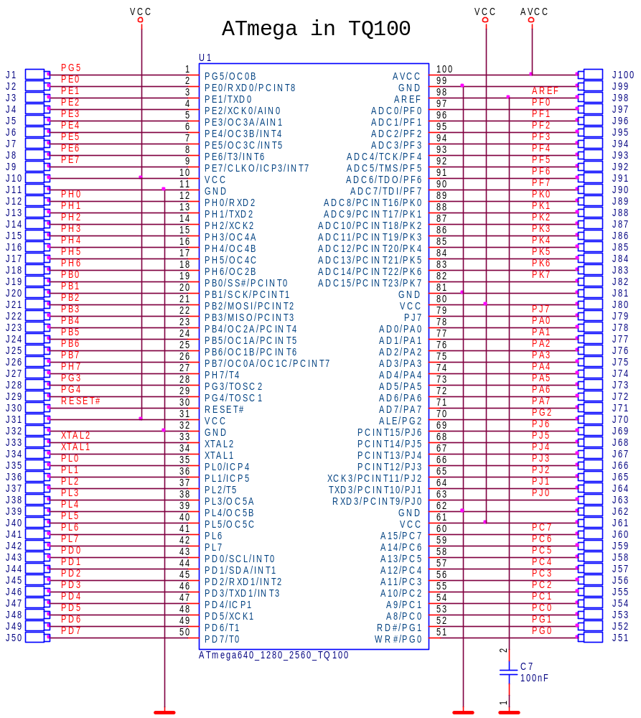
Další částí je napájení. Dioda D1 chrání procesor před přepólováním zdroje. Filtr L1/C6 filtruje napájení pro analogové obvody procesoru. Zlepší se tím čistota signálu v A/D převodníku. V případě nouze nebo pokud na rušení analogového signálu nezáleží lze tlumivku nahradit propojkou.
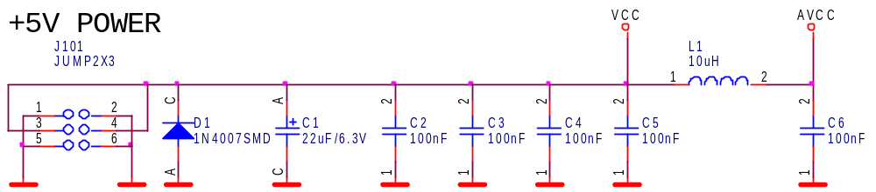
Procesor je vybaven programovacími rozhraními jak pro sériové programování přes ISP konektor tak i rozhraním JTAG pro programování a ladění (debug).
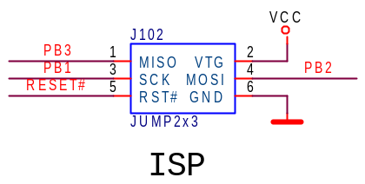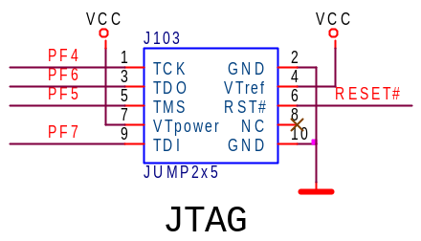
Dále je k procesoru připojeno resetovaní tlačítko. Kondenzátor C8 se standardně neosazuje.
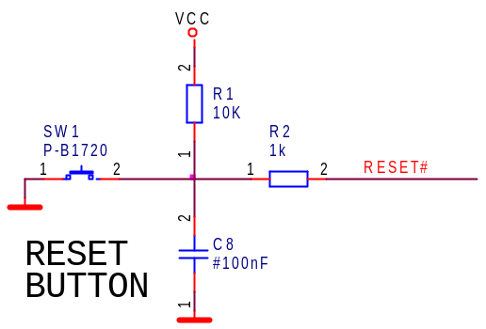
Dále jsou na desce 3 odpory a 3 kondenzátory pro všeobecné použití.
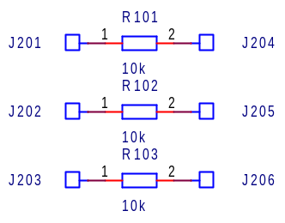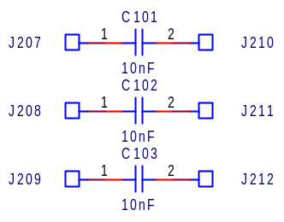
K procesoru je volitelně možné připojit krystal pro hlavní oscilátor (X1 nebo X2). Dále pak krystal pro RTC připojený k vývodům časovače (X3).
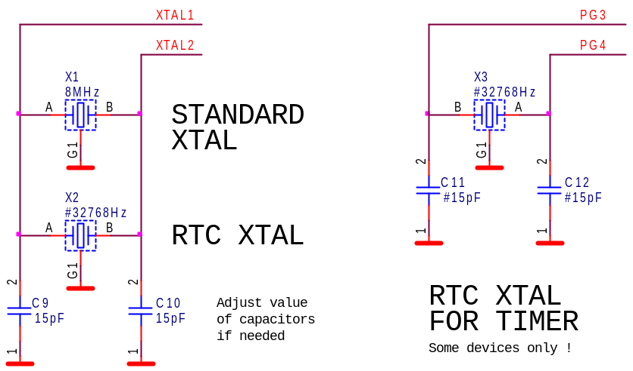

Zapojení použitých IO
Vzhledem k tomu, že je možné použít všechny (alespoň v době psaní tohoto návodu) procesory ATmega v pouzdru TQ100 je třeba zkontrolovat zapojení vývodů pro konkrétní vybraný procesor. Některé varianty jsou uvedeny v souboru se schématem.

Mechanická konstrukce
Modul je opatřen upevňovacími sloupky v rozích desky.

Osazení a oživení

Osazení
Na desce je celkem 7 drátových propojek, které osazujeme jako první. Při osazování procesoru postupujeme obvyklým způsobem. Nejdříve připájíme jednu rohovou nožičku, pak protější a pokud je poloha procesoru správná zapájíme zbytek. Používáme absolutní minimum pájky. Použití pájecí pasty a mikropáječky je zde nutností.
Pro krystaly je vhodné osadit dutinky z precizních soklů pro integrované obvody.

Oživení
Před oživením pečlivě umyjeme zbytky tavidla, desku je vhodné nalakovat ochranným lakem a pečlivě zkontrolovat kvalitu pájení a případné zkraty. Oživení spočívá v připojení ke zdroji, naprogramování testovací aplikace přes oba konektory rozhraní (ISP i JTAG). Jednoduchá testovací aplikace je popsána v samostatném dokumentu.

  Reference | Hodnota
  Odpory
  R2 | 1k
  R1,  R101, R102, R103 | 10k
  Keramické kondenzátory
  C9, C10 | 15pF
  C11, C12 | #15pF
  C101, C102, C103 | 10nF
  C2, C3, C4, C5, C6,  C7 | 100nF
  C8 | #100nF
  Elektrolytické kondenzátory
  C1 | 22uF/6.3V
  Indukčnosti
  L1 | 10uH
  Diody
  D1 | 1N4007SMD
  Integrované obvody
  U1 | ATmega640/1280/2560
  Reference | Hodnota
  Krystaly
  X1 | 8MHz
  X2, X3 | #32768Hz
  Mechanické součástky
  J1-J25, J26-J50,  J51-J75, J76-J100 | JUMP2x16
  J101, J102 | JUMP2x3
  J103 | JUMP2x5
  J201-J203, J204-J206,  J207-J209, J210-J212 | JUMP3
  SW1 | P-B1720
  Konstrukční součástky
  4ks | Šroub M3x12 křížový s válcovou hlavou
  4ks | Podložka M3
  4ks | Distanční sloupek M3x5
